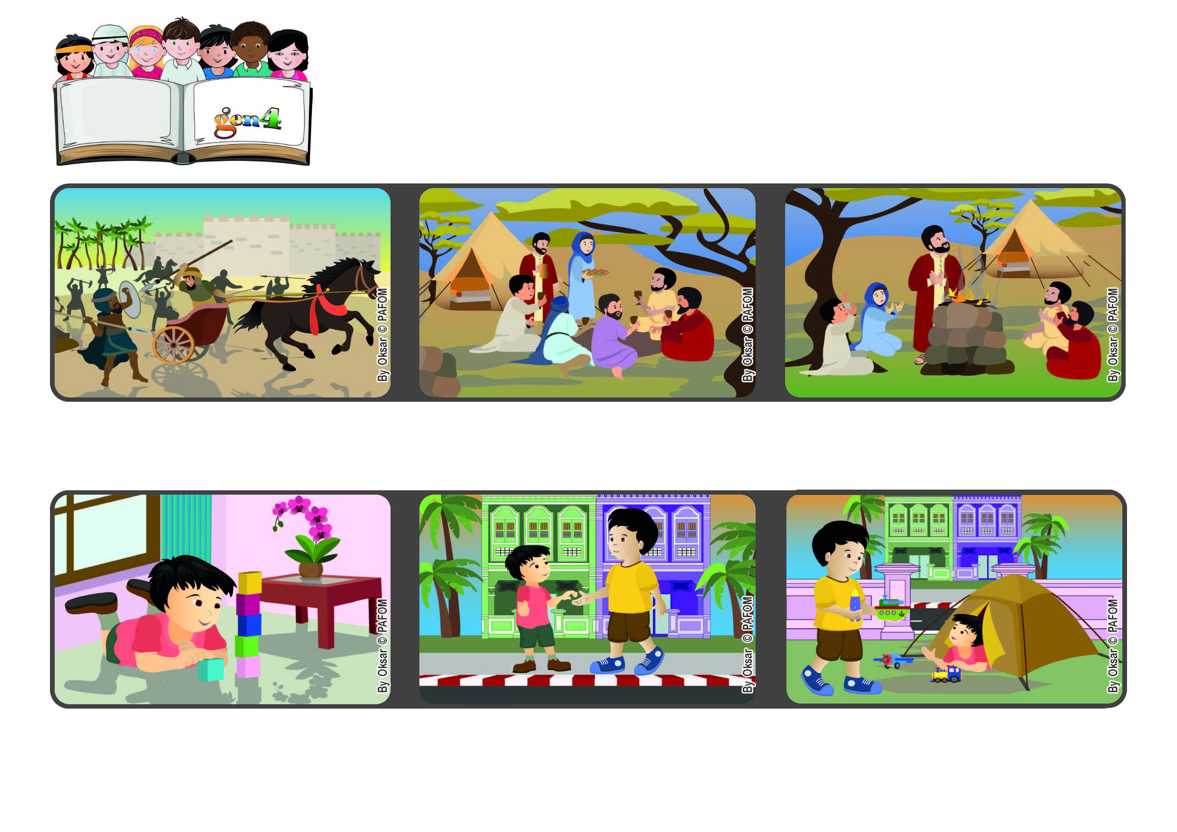

**Gennaio 2023**

**«Imparate a fare il bene, cercate la giustizia» (Is 1,17).**

**Facciamo tanti atti d’amore!**

**Parola**

**di Vita**

**Kai da Singapore ci racconta: Heng di tre anni abita di fronte a casa mia; gli piace venire da me a giocare. Ciò nonostante, è pericoloso perché deve attraversare la strada da solo.**

**Quando vuole venire a giocare, mi chiama e vado a prenderlo, così lo aiuto ad attraversare la strada. Trascorro tanto tempo con lui; condivido i miei giocattoli e giochi.**

**Sono davvero contento di poter prendermi cura di Heng. E’ bello poter aiutare gli altri, dare una mano a quelli che sono più piccoli di noi!”**

**Il profeta Isaia, nella Bibbia, ricorda che Dio invita tutti noi a prenderci cura gli uni degli altri, soprattutto di quelli che sono più nel bisogno.**

**A Dio possiamo chiedere ogni cosa perché Lui ci ascolta sempre e amando chi ci sta vicino le nostre preghiere saranno ancora più forti e avvertiremo il Suo amore.**

**Nel mondo c’è tanta gente che soffre a causa delle guerre, della mancanza di cibo, di lavoro e anche per i disastri ambientali.**

**”© PAFOM, Disegni e testo a cura del Centro Gen4”**

**I Gen4 sono i bambini del Movimento dei Focolari di cui Chiara Lubich è la fondatrice.**